SARAYCIK HALK PLAJI ÇEVRE BİLGİSİ/ SARAYCIK PUBLIC BEACH ENVIRONMENTAL INFORMATION
KAYTAZDERE SARAYCIK HALK PLAJI; DOĞU MARMARA BÖLGESİNDE YALOVA İLİNE BAĞLI VE KÖRFEZİN GÜNEY KIYISINDA YER ALMAKTADIR. ALTINOVA İLÇE MERKEZİNE 2 KM MESAFEDE BULUNAN PLAJ, SANAYİ TESİSLERİNİN BELDEMİZDE YER ALMAMASI VE EVSEL ARITMALARIN % 100 ORANINDA ARITILMASININ SAĞLANMASI SEBEBİ İLE EVSEL VE ENDÜSTRİYEL KİRLİLİKTEN ETKİLENMEMEKTEDİR. KAYTAZDERE’DE GENEL OLARAK YAZLARI SICAK VE AZ YAĞIŞLI KIŞLARI YAĞIŞLI VE SERİN GEÇER. BELDE DE YILLIK ORTALAMA SICAKLIK 15 DERECEDİR VE EN SICAK AYLAR İSE TEMMUZ VE AĞUSTOS’TUR. YALOVA İL MERKEZİ İLE KAYTAZDERE ARASINDA KARA ULAŞIMI MEVCUTTUR. BELDEYE TOPLU TAŞIMA ARAÇLARIYLA ULAŞIM SAĞLANABİLMEKTEDİR. YALOVA’NIN BATISINDA YER ALAN KORUKÖY, DOĞAL GÜZELLİKLERİ, TEMİZ DENİZİ, KUMSALLARI İLE PEK ÇOK YERLİ VE YABANCI TURİSTİN İLGİSİNİ ÇEKMEKTEDİR. ESENKÖY, YALOVA’NIN 34 KM. BATISINDA DALLABAŞ DAĞI’NIN ETEKLERİNDE, KIYILARI ORMAN ALANLARIYLA BÜTÜNLEŞMİŞ BİR YÖREDİR. TEMİZ DENİZİ, KALABALIKLAŞMAMIŞ YAPISI VE 5 KM’LİK KIYISIYLA SAHİL TURİZMİ POTANSİYELİNE SAHİPTİR. ÇINARCIK, ESENKÖY VE ARMUTLU; SAHİLLERİ, PLAJLARI, KAMP VE PİKNİK ALANLARIYLA, HER TÜRLÜ KONAKLAMA, YEME-İÇME VE EĞLENCE MEKÂNLARIYLA BÖLGENİN ÖNEMLİ TATİL MERKEZLERİNDENDİR. DENİZ SUYU SICAKLIĞI YAZ AYLARINDA (HAZİRAN-EYLÜL) ORTALAMA 19,9–22,9 C ARASINDADIR. HAVA SICAKLIĞI İSE AYNI AYLAR ARASINDA ORTALAMA 20–23 C ARASINDA DEĞİŞMEKTEDİR.
SARAYCIK PUBLIC BEACH IS LOCATED ON THE SOUTH COAST OF MARMARA SEA WITHIN KAYTAZDERE CITY BELONGING TO YALOVA PROVINCE. THE BEACH IS NOT POLLUTED WITH ANY KIND OF INDUSTRIAL POLLUTION SINCE THERE IS NO INDUSTRIAL ACTIVITY WITHIN THE CITY. AVERAGE YEARLY TEMPERATURE IS AROUND 15 DEGREE CELCIUS AND THE MOST HOT MONTHS ARE JULY AND AUGUST. PUBLIC TRANSPORTATION IS AVAILABLE BETWEEN ALTINOVA CITY AND YALOVA PROVINCE ALSO. ESENKOY İS 34 KM FROM YALOA CITY CENTER AND IS ONE OF THE NATURAL BEAUTIES CAN BE FOUND. OTHER ENVIRONMENTAL ATTRACTIONS ARE PLACED IN CINARCIK, ARMUTLU. THERE ARE DELMECE PLATO, KORUKOY VILLAGE AND HASANBABAPICNIC AREA PLACED INCINARCIK CITY JUST NEXT TO KAYTAZDERE CITY.
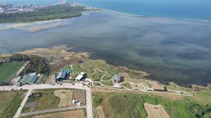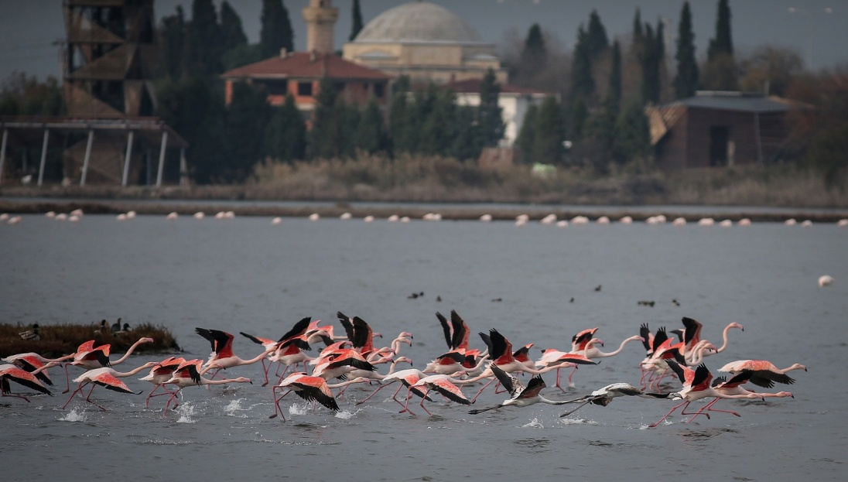
HERSEK LAGÜNÜ/ HERSEK LAGOON

